III место у команды Управления по ЮЗАО ГУ МЧС России по г. Москве в соревнованиях по лыжным гонкам среди сотрудников московского пожарно-спасательного гарнизона

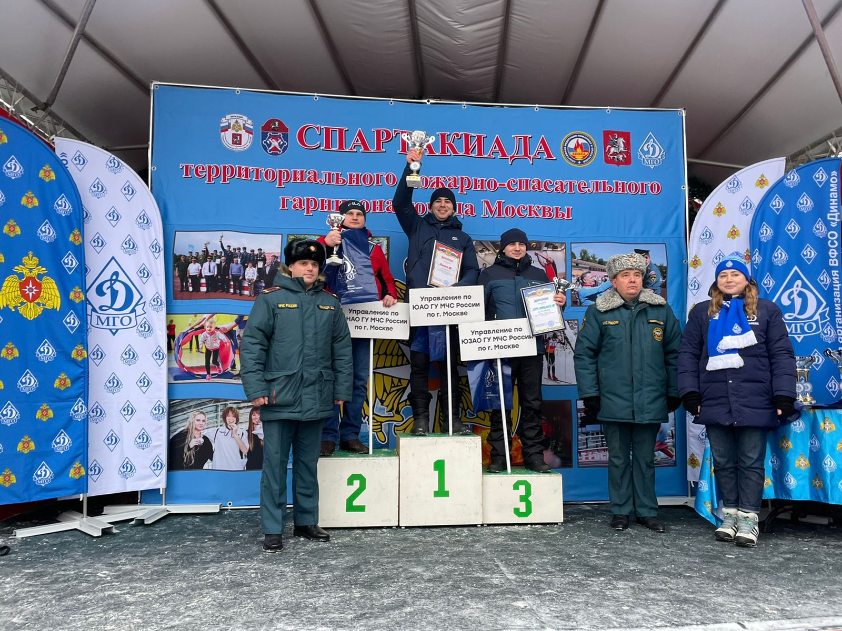
В рамках Спартакиады территориального пожарно-спасательного гарнизона Москвы на спортивной базе парка отдыха имени Героя России Ларисы Лазутиной в подмосковном городе Одинцово прошли соревнования по лыжным гонкам.
В соревнованиях принимали участие около 200 спортсменов — мужчины двух возрастных групп: до 40 лет, 40 лет и старше, а также женщины без разбивки на возрастные категории. Свободным стилем любителям спорта предстояло преодолеть дистанции три и пять километров.
Профессия пожарного и спасателя включает в себя ежедневные физические нагрузки. Поэтому занятия спортом являются неотъемлемой частью их жизни. Постоянные тренировки помогают им выполнять ту работу, с которой неподготовленному человеку справиться просто невозможно. Сила, выносливость, скорость, командный дух, смелость и воля к победе – свойства, присущие сотрудникам чрезвычайного ведомства.
Несмотря на холодную погоду, на лыжной трассе было по-настоящему жарко, ведь каждый участник прилагал все возможные усилия, чтобы финишировать первым.

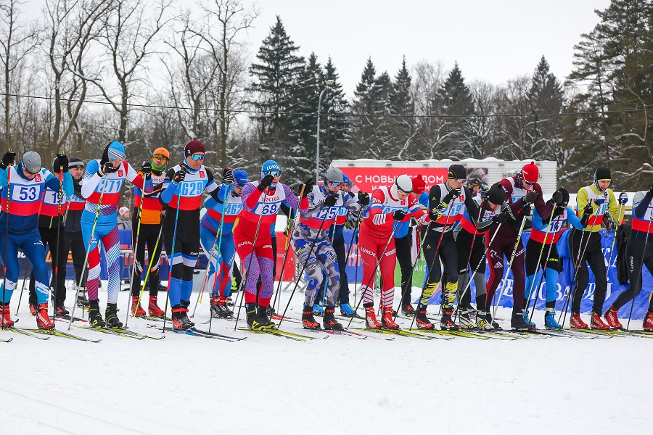

У женщин в самой массовой – 1 группе - соревновались сразу 26 спортсменок. В результате напряженной спортивной борьбы быстрее всех дистанцию пробежали: Иванова Мария (ЮАО), Казеннова Дарья (СЗАО) и Мокроусова Надежда (ЮЗАО).
У мужчин в своих группах отличились: Пригодич Андрей (ТиНАО), Сухинин Дмитрий (ВАО), Смирнов Дмитрий (САО), Петухов Виктор (ЮАО), Кантауров Сергей (ТиНАО) и Царев Сергей (ТиНАО).

В общекомандном зачете места распределились следующим образом:

I место заняли спортсмены Управления по ЮАО ГУ МЧС России по г. Москве;

II место у лыжников Управления по ТиНАО ГУ МЧС России по г. Москве;

III место у команды Управления по ЮЗАО ГУ МЧС России по г. Москве.

